Ritten PVC - groep 2 :
11. Kasteel van Laarne – 10 mei 2026 om 08:45 uur, 65 km
Na een feestnacht tgv Puivelde kermis rijden we een iets korter ritje naar het mooie kasteel van Laarne. Vertrekken westwaarts en via de Dries in Sinaai en langs de Hulstbaan in de richting van Daknam. Voorbij Daknam rijden we klein stukje op de N70. Goede kilometer verder op de N70 (mooi fietspad) gaan wij links en bollen tot in Oudenbos (Lokeren). Hier volgen wij een klein stuk de fietsautostrade F4 tot Beervelde. Hier voorbij rijden we tot in het centrum van Laarne waar we stoppen aan het kasteel van Laarne.
Langs mooi landelijke wegen keren we terug via Kalken en Overmere. Thv Lokeren volgen wij opnieuw stukje de F4. Mocht het nodig zijn voor de vlotheid op dit fietspad rijden wij soms eens achter elkaar ipv twee aan twee.

Vrij tempo : geen

Weetjes:
Het Kasteel van Laarne is een kasteel in de Belgische gemeente Laarne. Omstreeks 1200 werd er een houten paalconstructie opgetrokken. Kort daarop hoogde men de grond op en kwam er een nieuwe, sterkere opbouw. Pas circa 1300 verrees het eerste stenen gebouwtje waaruit later het huidige poortgebouw ontstond. Daarna evolueerde de kasteelzone in minder dan anderhalve eeuw naar de huidige waterburcht. Na een restauratie in 1962 doet het dienst als museum bekend om zijn collectie van zilverwerk. (bron wikipedia)
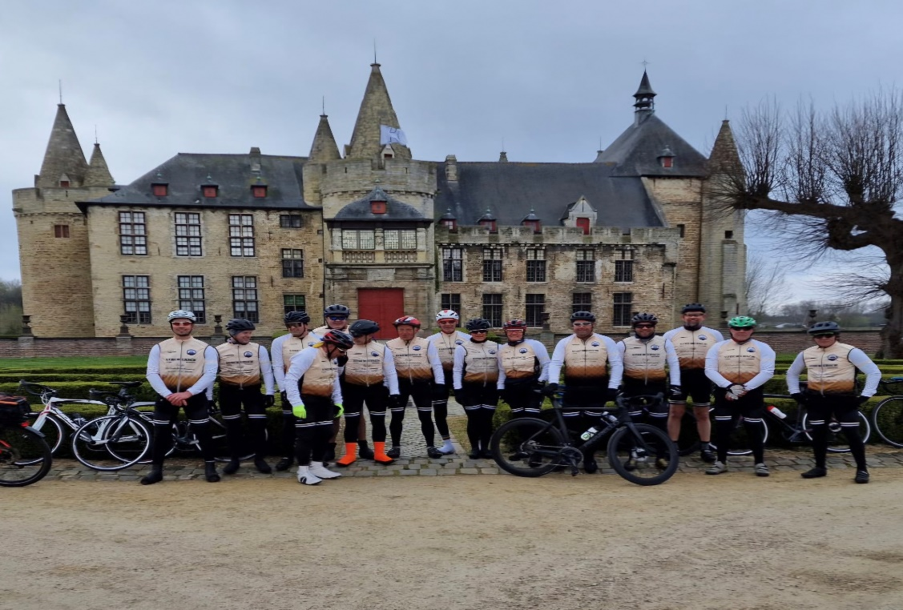
Kasteel van Laarne (eigen foto)

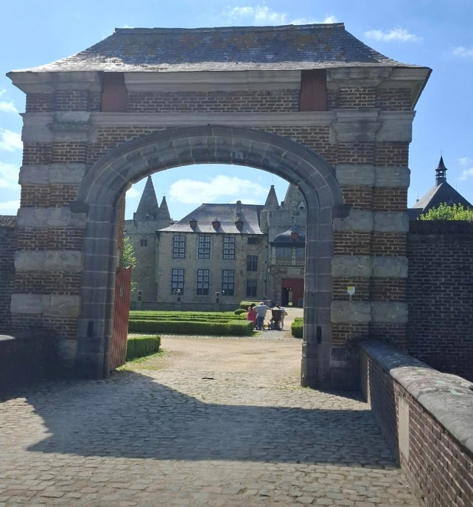
Kasteel van Laarne (eigen foto)

GPX :
https://www.komoot.com/nl-nl/tour/1721612598?share_token=ardlhIWjnGmGzpYY9Z5U6dsJJt0Zk0pxNmLjjXF28NaIjpTiV8&ref=wtd



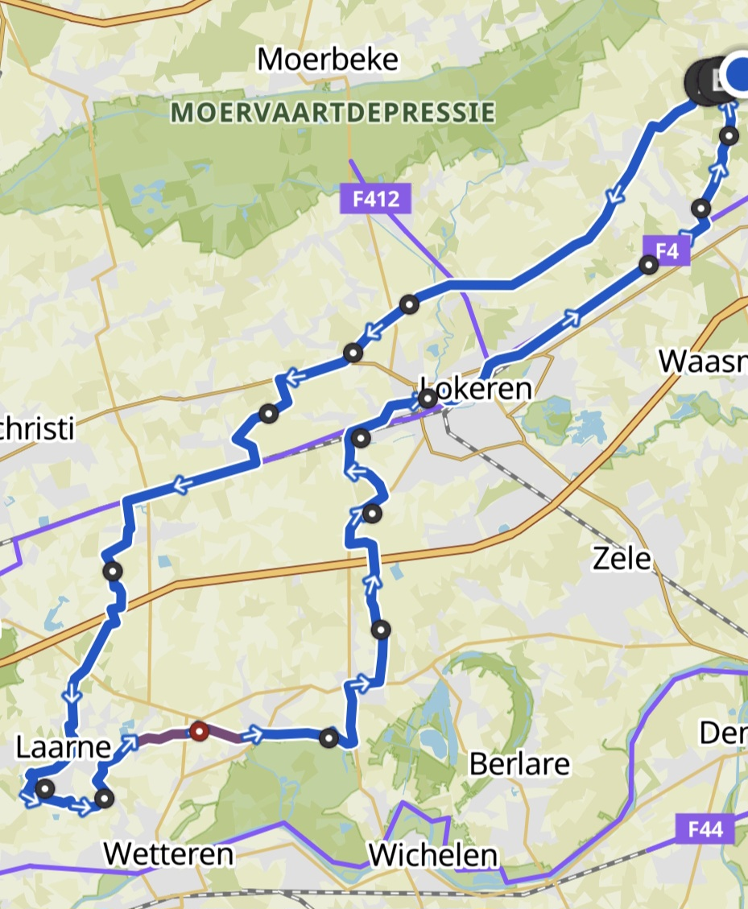
Kaart rit PVC naar kasteel van Laarne groep 2.

